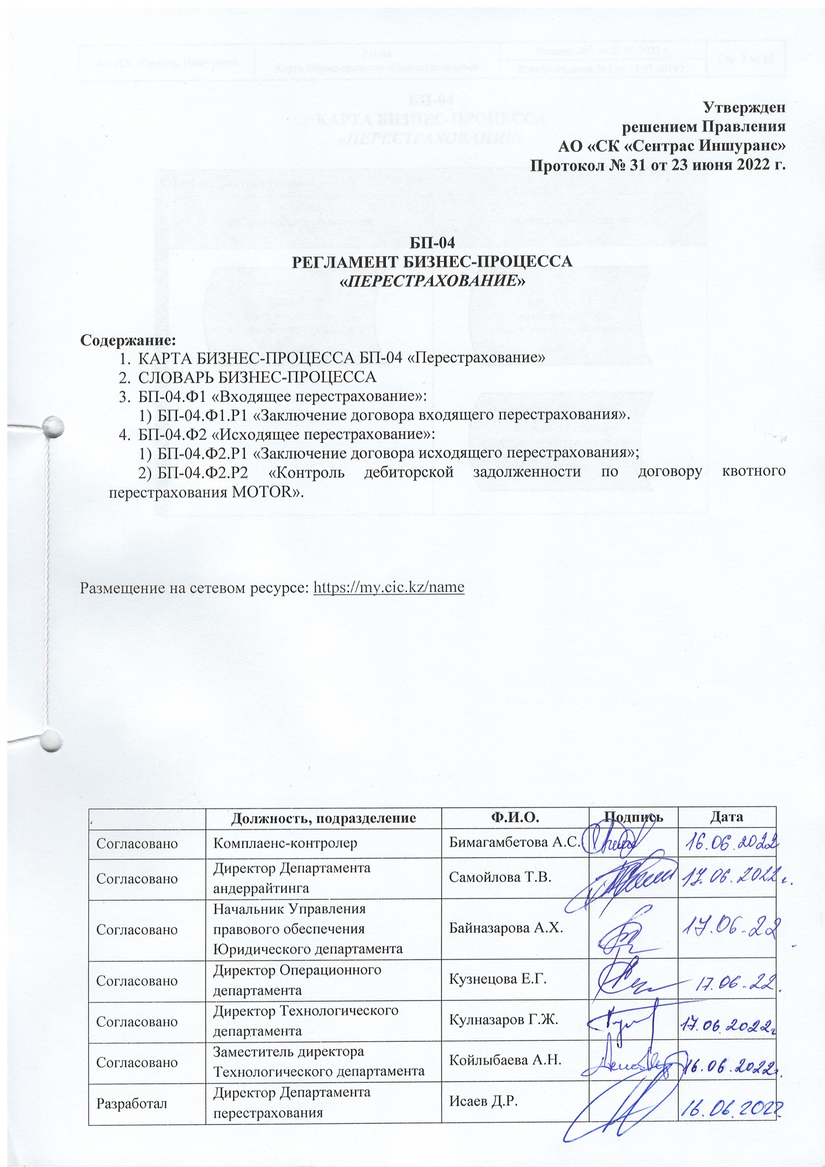

**Утвержден**

**решением Правления**

**АО «СК «Сентрас Иншуранс»**

**Протокол № 31 от 23 июня 2022 г.**

**БП-04**

**РЕГЛАМЕНТ БИЗНЕС-ПРОЦЕССА**

**«*ПЕРЕСТРАХОВАНИЕ*»**

**Содержание:**

1. КАРТА БИЗНЕС-ПРОЦЕССА БП-04 «Перестрахование»
2. СЛОВАРЬ БИЗНЕС-ПРОЦЕССА
3. БП-04.Ф1 «Входящее перестрахование»:
4. БП-04.Ф1.Р1 «Заключение договора входящего перестрахования».
5. БП-04.Ф2 «Исходящее перестрахование»:
   1. БП-04.Ф2.Р1 «Заключение договора исходящего перестрахования»;
   2. БП-04.Ф2.Р2 «Контроль дебиторской задолженности по договору квотного перестрахования MOTOR».

Размещение на сетевом ресурсе: <https://my.cic.kz/name>

|  |  |  |  |  |
| --- | --- | --- | --- | --- |
|  | **Должность, подразделение** | **Ф.И.О.** | **Подпись** | **Дата** |
| Согласовано | Комплаенс-контролер | Бимагамбетова А.С. |  |  |
| Согласовано | Директор Департамента андеррайтинга | Самойлова Т.В. |  |  |
| Согласовано | Начальник Управления правового обеспечения Юридического департамента | Байназарова А.Х. |  |  |
| Согласовано | Директор Операционного департамента | Кузнецова Е.Г. |  |  |
| Согласовано | Директор Технологического департамента | Кулназаров Г.Ж. |  |  |
| Согласовано | Заместитель директора Технологического департамента | Койлыбаева А.Н. |  |  |
| Разработал | Директор Департамента перестрахования | Исаев Д.Р. |  |  |

**БП-04**

**КАРТА БИЗНЕС-ПРОЦЕССА**

**«*ПЕРЕСТРАХОВАНИЕ*»**



**БП-04**

**СЛОВАРЬ БИЗНЕС-ПРОЦЕССА**

**«*ПЕРЕСТРАХОВАНИЕ*»**

**Логические блоки, используемые при описании бизнес-процессов**



**БП-04.Ф1.01**

**«Заключение договоров входящего перестрахования»**

**Цель работы:** сбалансирование, дифференцирование и защита рисков страхового портфеля.

**Владелец процесса (ответственный за работу):** Департамент перестрахования

**Термины, сокращения:**

**Входящее перестрахование** – принятие на перестрахование ответственности по рискам от другой страховой (перестраховочной) компании либо брокера.

**Договор перестрахования** –договор между страховыми (перестраховочными) компаниями, согласно которому одна компания (перестрахователь) – передает, а другая (перестраховщик) – принимает риски на перестрахование.

**КИАС –** корпоративная информационно-аналитическая система.

**Перестрахование** – система экономических отношений, в соответствии с которой страховая компания, принимая на страхование риски, часть ответственности (риска) по ним передает на согласованных условиях другим страховщикам с целью создания сбалансированного страхового портфеля, обеспечения финансовой устойчивости и рентабельности страховых операций.

**Перестрахователь** –страховая компания, передающая риск в перестрахование.

**Перестраховочная премия** –сумма, причитающаяся к уплате перестраховщику перестрахователем за перестрахованный риск в силу закона или по договору перестрахования. **Перестраховочный слип –** документ-предложение, высылаемый перестрахователем потенциальным перестраховщикам и содержащий предложения принять участие в факультативном перестраховании соответствующего риска.

**Критерии оценки:** Выполнение плана продаж. Обеспечение рентабельности входящего перестрахования. Недопущение просроченной дебиторской задолженности.

1. **Входы и поставщики работы:**

|  |  |
| --- | --- |
| **Первичные входы** | **Первичные поставщики** |
| Запрос на перестрахование | Внешняя страховая организация (перестрахователь) |
| **Вторичные входы** | **Вторичные поставщики** |
| Политика по перестрахованию | Департамент перестрахования |
| Андеррайтинговая политика | Департамент андеррайтинга |
|  | |
| 1. **Выходы и клиенты работы:** | |
| **Первичные выходы** | **Первичные клиенты** |
| Заключенный договор входящего перестрахования | Внешняя страховая организация (перестрахователь)  Управление администрирования договоров страхования и перестрахования Операционного департамента |
| Счет на оплату | Внешняя страховая организация (перестрахователь) |
| **Вторичные выходы** | **Вторичные клиенты** |
| - | - |

1. **Участники процесса:**

|  |  |
| --- | --- |
| **Наименование подразделения** | **Сокращение** |
| Департамент перестрахования | ДП |
| Департамент андеррайтинга | ДА |
| Управление сопровождения договоров страхования операционного департамента | УСДС ОД |
| Андеррайтинговый совет | АС |

1. **Блок-схема и пошаговое описание работ:**



**Шаг 1. «Предварительное согласование условий перестрахования с ДА»**

Запрос на перестрахование поступает в ДП от перестрахователя по электронной почте. Специалистом ДП проводится первичный андеррайтинг. Далее запрос пересылается в ДА для предварительного согласования принятия риска на страхование.

*Если условия перестрахования согласованы, действия осуществляются согласно шагу 3.*

*Если условия перестрахования не согласованы, действия осуществляются согласно шагу 2.*

**Шаг 2.Согласование с перестрахователем**

Специалист ДП согласовывает условия перестрахования с перестрахователем с учетом комментариев, полученных от ДА.

*Если условия перестрахования согласованы, действия осуществляются согласно шагу 3.*

*Если условия перестрахования не согласованы, то специалист ДП уведомляет Перестрахователя об отказе приема риска на перестрахование.*

**Шаг 3. Уведомление перестрахователя о намерении принять риск на страхование**

Если условия перестрахования прошли предварительное согласование с ДА, то специалист ДП отправляет перестрахователю по электронной почте уведомление о намерении принять риск на перестрахование. Перестрахователь получив подтверждение о согласии размещения риска, высылает перестраховочный слип на электронную почту специалиста ДП.

**Шаг 4. Формирование заявки на андеррайтинг и согласование с ДА**

Получив от перестрахователя перестраховочный слип, специалист ДП сверяет условия перестрахования с ранее высланными, формирует заявку на котировку в КИАС в ДА для согласования.

*Дальнейшие действия осуществляются согласно бизнес-процесса БП-03 «Андеррайтинг».*

*Если условия перестрахования не согласованы, то специалист ДП уведомляет перестрахователя об отказе приема риска на перестрахование.*

*Если условия перестрахования согласованы, действия осуществляются согласно шагу 5.*

**Шаг 5. Уведомление перестрахователя о согласовании перестраховочного слипа**

После согласования специалист ДП посредством электронной почты уведомляет перестрахователя о согласовании перестраховочного слипа.

Перестрахователь получив уведомление, возвращает договор перестрахования, подписанный со стороны перестрахователя.

Специалист ДП вносит все условия договора в КИАС.

**Шаг 6. Заключение договора перестрахования и выписка счета на оплату перестраховочной премии**

После получения от перестраховщика договора перестрахования в бумажном виде с подписью и печатью, специалист ДП сверяет его с полученным ранее перестраховочным слипом, обеспечивает его подписание и оформляет счет для оплаты перестраховочной премии. При этом один экземпляр договора перестрахования с экземпляром счета направляется перестрахователю для оплаты.

*Контроль оплаты перестраховочной премии осуществляется согласно П-03 Правила организации работ по дебиторской задолженности по договорам страхования (перестрахования).*

**Шаг 7. Подписание договора перестрахования**

Специалист ДП контролирует подписание договоров входящего перестрахования и все сопутствующие документы.

Дальнейшие действия происходят согласно БП-05.Ф4.03 «Прием договоров страхования (перестрахования), страховых полисов» и БП-05.УСДС «Списание договоров страхования (перестрахования), страховых полисов.

**БП-04.Ф2.01**

**«Заключение договоров исходящего перестрахования»**

**Цель работы:** сбалансирование, дифференцирование и защита рисков страхового портфеля.

**Владелец процесса (ответственный за работу):** Департамент перестрахования

**Термины, сокращения:**

**Акцепт** –подписание договора (слипа, ковер-ноты).

**Договор перестрахования** –договор между страховыми (перестраховочными) компаниями, согласно которому одна компания (перестрахователь) – передает, а другая (перестраховщик) – принимает риски на перестрахование.

**Исходящее перестрахование** – передача в перестрахование ответственности по собственным договорам страхования.

**КИАС –** корпоративная информационно-аналитическая система.

**Общество** –АО «СК «Сентрас Иншуранс».

**Перестрахование** – система экономических отношений, в соответствии с которой страховая компания, принимая на страхование риски, часть ответственности (риска) по ним передает на согласованных условиях другим страховщикам с целью создания сбалансированного страхового портфеля, обеспечения финансовой устойчивости и рентабельности страховых операций.

**Перестраховочная премия** –сумма, причитающаяся к уплате перестраховщику перестрахователем за перестрахованный риск в силу закона или по договору перестрахования.

**Перестраховщик** –страховая (перестраховочная) компания, принимающая риск на перестрахование.

**Критерии оценки:** Обеспечение рентабельности исходящего перестрахования.

|  |  |
| --- | --- |
| 1. **Входы и поставщики работы:** | |
| **Первичные входы** | **Первичные поставщики** |
| Заявка на андеррайтинг | Департамент андеррайтинга |
| **Вторичные входы** | **Вторичные поставщики** |
| Политика по перестрахованию | Департамент перестрахования |
| Договор страхования | Продающее подразделение |
| 1. **Выходы и клиенты работы:** | |
| **Первичные выходы** | **Первичные клиенты** |
| Подписанный договор перестрахования | Департамент перестрахования  Перестраховщик |
| **Вторичные выходы** | **Вторичные клиенты** |
| Распоряжение на оплату перестраховочной премии или комиссии | Управление расчетов и платежей |
| Служебная записка о причинах отказа в перестраховании | Департамент андеррайтинга |

1. **Участники процесса:**

|  |  |
| --- | --- |
| **Наименование подразделения** | **Сокращение** |
| Департамент перестрахования | ДП |
| Департамент андеррайтинга | ДА |
| Управление сопровождения договоров страхования операционного департамента Операционного департамента | УСДС ОД |
| Страховая организация/страховой брокер | Перестраховщик |
| Подразделение, осуществившее продажу |  |

1. **Блок-схема и пошаговое описание работ:**



**Шаг 1. Отправка условий перестраховщикам в электронном виде**

После получения от ДА заявки в ЦО на перестрахование и всех необходимых документов, специалист ДП осуществляет отправку перестраховщикам условий перестрахования по электронной почте. При выборе перестраховщиков специалист ДП руководствуется утвержденной Политикой по перестрахованию.

*Если Перестраховщик не согласовал условия перестрахования, дальнейшие действия осуществляются согласно шагу 2.*

*Если Перестраховщик согласовал условия перестрахования, дальнейшие действия осуществляются согласно шагу 3.*

**Шаг 2. Отказ по заявке в ЦО с указанием причин отказа**

Если условия договора перестраховщиками не принимаются, то специалист ДП в ЦО возвращает заявку с отказом в ЦО ДА, в которой указывает причину, по которой перестраховщики отказываются принимать риск в перестрахование.

**Шаг 3. Согласование заявки в ЦО ДА с указанием данных об условиях размещения риска и расчетом**

Если условия договора перестраховщиком принимаются*,* то факт принятия условий перестрахования Перестраховщик подтверждает письменным согласием по электронной почте. В этом случае, специалист ДП согласовывает заявку в ЦО и высылает в ней условия перестрахования и расчет размещения, оговоренные с перестраховщиком.

**Шаг 4. Формирование договора исходящего перестрахования или договора ретроцессии**

Специалист ДП формирует в КИАС договор исходящего перестрахования, после чего формирует электронную версию проекта договора и направляет на согласование Перестраховщику.

**Шаг 5. Согласование проекта договора с Перестраховщиком**

После рассмотрения проекта договора Перестраховщик направляет ответ по электронной почте.

*Если Перестраховщик не согласовал проект договора, дальнейшие действия осуществляются согласно шагу 6.*

*Если Перестраховщик согласовал проект договора, дальнейшие действия осуществляются согласно шагу 7.*

**Шаг 6. Корректировка проекта договора**

При наличии замечаний по проекту договора от Перестраховщика, специалист ДП вносит необходимые корректировки и высылает на повторное согласование Перестраховщику.

**Шаг. 7. Выпуск договора исходящего перестрахования и формирование печатной формы договора**

После согласования всех условий и проекта договора с Перестраховщиком, специалист ДП выпускает договор в КИАС и распечатывает печатную форму договора для подписания на бумажном носителе.

После выпуска договора менеджер продающего подразделения получает уведомление о выпуске договора исходящего перестрахования, так как выпуск договора страхования доступно и возможно только после выпуска договора исходящего перестрахования.

**Шаг 8. Передача договор на подпись Перестраховщику**

Специалист ДП обеспечивает подписание договора перестрахования на бумажном носителе у уполномоченного лица Общества. Подписанный договор с печатью в 2 (двух) экземплярах отправляется Перестраховщику. Перестраховщик после подписания возвращает один подписанный оригинал договора и счет на оплату перестраховочной премии.

**Шаг 9. Формирование распоряжения на выплату премии или комиссии**

Специалист ДП формирует распоряжение на оплату перестраховочной премии/комиссии и вместе со счетом на оплату передает в КИАС.

*Далее процесс оплаты осуществляется согласно БП-05.Ф3 Расчеты и платежи.*

**Шаг 10. Подписание договора перестрахования**

Специалист ДП контролирует подписание договоров входящего перестрахования и все сопутствующие документы.

Дальнейшие действия происходят согласно БП-05.Ф4.03 «Прием договоров страхования (перестрахования), страховых полисов» и БП-05.УСДС «Списание договоров страхования (перестрахования), страховых полисов.

**БП-04.Ф2.02**

**«Контроль дебиторской задолженности по договору квотного перестрахования MOTOR»**

**Цель работы:** сбалансирование, дифференцирование и защита рисков страхового портфеля.

**Владелец процесса (ответственный за работу):** Департамент перестрахования

**Термины, сокращения:**

**Аккаунт –** документ в видесчета, выставляемый перестраховщику.

**Акцепт** –согласование условий документа путем его подписания.

**Взаимозачет** – способ безналичных расчетов между Обществом и перестраховщиком в виде зачета взаимных требований сумм начисленных перестраховочных премий и сумм возмещений от перестраховщика по выплаченным убыткам.

**Договор перестрахования** –договор между страховыми (перестраховочными) компаниями, согласно которому одна компания (перестрахователь) – передает, а другая (перестраховщик) – принимает риски на перестрахование.

**КИАС –** корпоративная информационно-аналитическая система.

**Перестрахование** – система экономических отношений, в соответствии с которой страховая компания, принимая на страхование риски, часть ответственности (риска) по ним передает на согласованных условиях другим страховщикам с целью создания сбалансированного страхового портфеля, обеспечения финансовой устойчивости и рентабельности страховых операций.

**Перестраховочная премия** –сумма, причитающаяся к уплате перестраховщику перестрахователем за перестрахованный риск в силу закона или по договору перестрахования.

**Перестраховщик** –страховая компания, принимающая риск на перестрахование.

**Критерии оценки:** Снижение убыточности по заключенным договорам страхования. Недопущение просроченной дебиторской задолженности.

|  |  |
| --- | --- |
| 1. **Входы и поставщики работы:** | |
| **Первичные входы** | **Первичные поставщики** |
| Заявка на андеррайтинг | Департамент андеррайтинга |
| **Вторичные входы** | **Вторичные поставщики** |
| Политика по перестрахованию | Департамент перестрахования |
| Договор страхования | Продающее подразделение |
| 1. **Выходы и клиенты работы:** | |
| **Первичные выходы** | **Первичные клиенты** |
| Подписанный договор перестрахования | Департамент перестрахования  Перестраховщик |
| **Вторичные выходы** | **Вторичные клиенты** |
| Распоряжение на оплату перестраховочной премии или комиссии | Управление расчетов и платежей |
| Служебная записка о причинах отказа в перестраховании | Департамент андеррайтинга |

1. **Участники процесса:**

|  |  |
| --- | --- |
| **Наименование подразделения** | **Сокращение** |
| Департамент перестрахования | ДП |
| Департамент андеррайтинга | ДА |
| Управление сопровождения договоров страхования операционного департамента | УСДС ОД |
| Страховая организация/страховой брокер | Перестраховщик |
| Подразделение, осуществившее продажу |  |

1. **Блок-схема и пошаговое описание работ:**



**Шаг 1. Принятие решения по виду перестрахования**

После заключения Договора добровольного страхования: автомобильного транспорта, гражданско-правовой ответственности владельцев автомобильного транспорта и страхования от несчастных случаев. ДА принимает решение по виду перестрахования: факультативное, облигаторное, факультативное сверх облигаторного либо 100% собственное удержание. При этом осуществляет анализ финансовой устойчивости каждого перестраховщика (включая для перестраховщиков - резидентов анализ активов, страховых резервов, достаточности собственного капитала для погашения обязательств, расходов и доходов, движения денежных средств, для перестраховщиков - нерезидентов анализ финансовой устойчивости осуществляется на основе доступной информации.

В случае облигаторного или факультативного сверх облигаторного вида перестрахования договор страхования автоматически в КИАС привязывается к договору облигаторного перестрахования «MOTOR_(год)».

**Шаг 2.** **Проведение взаимозачета**

Специалист ОД не позднее 3 (третьего) рабочего дня месяца следующего за отчетным формирует оборотно-сальдовые ведомости по счетам 3390.42 «Расчеты с перестраховщиками», 1280.46.1 «Требования к перестраховщикам (возмещение)» по контрагенту Hannover Ruckversicherung AG/Hannover Ruck SE по договору облигаторного перестрахования «MOTOR_(год)» и проводит взаимозачет путем формирования проводок Дт 3390.42 Кт 1280.46.1.

**Шаг 3. Согласование аккаунтов с перестраховщиком**

Специалист ОД ежеквартально формирует и направляет ответственным специалистам ДП аккаунты для согласования с перестраховщиком.

Специалист ДП в свою очередь направляет аккаунты перестраховщику для последующего согласования.

**Шаг 4. Подписание акцепта**

После согласования перестраховщик возвращает специалисту ДП подписанный акцепт по электронной почте.